NARAVOSLOVJE IN TEHNIKA, 5. RAZRED
VODA: vaje v učnih trojicah - 4 URE
Potujte od 1., do 2. do 3., ...točke.
1.ura
1.korak:Pri vsaki točki najprej sami preberite besedilo in vprašanja.
2.korak:Eden od članov (vsakič drug) prebere glasno najprej vprašanja (pri tej točki).
3.korak: Isti član bere besedilo. Druga dva člana ga ustavita, takrat, ko menita, da se v besedilu skriva odgovor na vprašanje.
2.ura
1.korak:Pri vsaki točki najprej sami preberite besedilo in vprašanja.
2.korak: Za vsako točk je eden od vas učitelj, ki izmenično sprašuje druga dva, ki lahko odgovarjata še s pomočjo besedila
3. ura
1.korak:Pri vsaki točki najprej sami preberite besedilo in vprašanja.
2.korak: Za vsako točk je eden od vas učitelj, ki izmenično sprašuje druga dva, ki lahko odgovarjata še s pomočjo besedila
4.ura – priprava na test
1.korak: izberite vrstni red, po katerem se boste izmenjevali kot učitelji.
2.korak: Učitelj najprej sprašuje enega učenca katerih koli 5 vprašanj in nato drugega učenca katerih koli 5 vprašanj. (Nato je na vrsti drug učitelj)

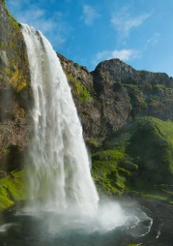
- Vrste voda
Prvi način je delitev po pretočnosti; to so tekoče in stoječe vode. Tekoče vode so potoki, reke, slapovi…; stoječe vode so jezera, morja, mlake, oceani…
Drugi način delitve je po sestavi; to so slane in sladke vode. Slane vode so morja in oceani.
VPRAŠANJE:
Na katera dva načina lahko delimo vode in kateri so primeri teh vrst voda?
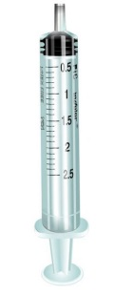
- Pretakanje vode
Voda se pretaka po koritih in ceveh. Korita so kot tobogan, žlebovi, posode – so zgoraj odprti, po katerih lahko voda teče samo navzdol. V ceveh je voda zaprta z vseh strani in jo lahko s pomočjo črpalke (brizga) črpamo tudi navzgor.
VPRAŠANJA:
-Po čem teče voda in na kakšen način?
-Zakaj lahko po ceveh teče voda tudi navzgor?
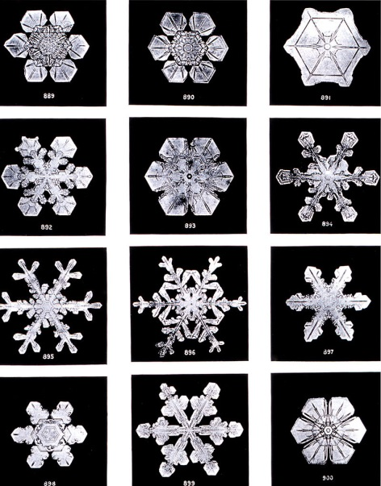
- Spreminjanje agregatnih stanj vode
Voda je lahko v obliki kapljevin, plinov in trdnin.
Voda lahko spremeni svoje stanje (povezanost med delci), tako da spremenimo temperaturo - stanje spremeni, če ji toploto dovajamo (segrevamo) ali če ji toploto odvajamo (ohlajamo).
Spremembe v agregatnih stanjih potekajo tako:
- a) Kadar vodi dodajamo toploto se iz trdnine – trdnina je led, ki ima okoli 0 st.celzija) spremeni v kapljevino; če kapljevini še vedno dodajamo vodo, se iz kapljevine spremeni v plin – vodno paro (to izkoriščajo na solinah)
- b) Kadar vodi odvzemamo temperaturo (jo ohlajamo) se iz plina (vodne pare) spremeni v kapljevino (to se zgodi v oblakih, ker je zelo mrzlo in se vodni hlapi združijo v kapljice). Kadar ohlajamo kapljevino, se pri 0 st.celizija spremeni v trdnino (sneg, led)
VPRAŠANJA:
-Na kakšen način lahko spreminjamo agregatna stanja vode?
-Kje ljudje to izkoriščamo za pridobivanje dobrin? a)
-Opiši primer, ko voda v naravi spremeni agregatno stanje in pojasni to spremembo. b)
-Opiši, na kakšen način iz vode v trdnem stanju dobimo kapljevino. a)
-Opiši način, kako iz vodnih hlapov dobimo tekočino. b)
-Opiši način, kako iz tekoče vode dobimo vodne hlape. a)

- Lastnosti vode
Kadar voda spremeni agregatno stanje se ji spremenijo še nekatere druge lastnosti, nekatere pa ostanejo enake:
- MASA: Če damo v zaprt lonec kepo snega, nič snega ne bo ušlo ven, zato tudi ko se sneg stopi in nastane voda, ta voda tehta enako, kot je tehtala kepa snega – masa se ne spremeni.
- PROSTORNINA: Če lonec do vrha napolnimo s snegom, ko se sneg segreje in stopi, ostane malo lonca napolnjenega s tekočo vodo – prostornina se spremeni (zmanjša). Pozimi mi je na vrtu razneslo cev z vodo, ker vode nisem spustila in zaprla dovod vode, saj je bilo v cevi še nekaj vode, ki se je razširila in razgnala cev – prostornina se je povečala.
- GOSTOTA: Gostota je povezana s prostornino - pomisli, več prostora ko imamo (recimo velika telovadnica) bolj smo si narazen (smo »na redko posejani«), manj prostora kot imamo (recimo, da vadimo za koncert in je v učilnici 60 otrok), bolj smo na gosto skupaj. Strokovno povedano: večja kot je prostornina, manjša je gostota ter manjša kot je prostornina, večja je gostota. Lastnosti sta v obratnem razmerju.
- OBLIKA, TEMPERATURA se tudi spremenita
VPRAŠANJA:
-Katere lastnosti vode se spremenijo, če voda spremeni agregatno stanje?
-Katera lastnost se ne spremni, kadar voda spremeni agregatno stanje?
-Kako sta povezani prostornina in gostota?
-Pojasni ob primeru, kaj se zgodi z maso, ko voda spremeni agregatno stanje.
-Pojasni ob primeru, kaj se zgodi s prostornino, ko voda spremeni agregatno stanje.
-Pojasni ob primeru, kaj se zgodi z gostoto, ko voda spremeni agregatno stanje.

5 Kroženje vode v naravi
Da voda kroži ji omogoča lastnost, da se lahko spremeni v vsa tri agregatna stanja: plinasto, tekoče in trdno.
Proces poteka tako, da:
a) voda izhlapi iz morja in z različnih površin, tudi iz rastlin in drugih bitij
b) izhlapi tako, da se kapljice segrejejo (dobivajo toploto od sonca, od živih bitij) in se spremenijo v plin
c) vodni hlapi so lažji od zraka, zato se dvigujejo
č) v zraku jih nosijo vetrovi, visoko v zraku se shladijo in spremenijo iz hlapov v drobne kapljice ali ledene kristale, kar vidimo kot oblak.
d) ko so oblaki nasičeni (vanje ne more iti več vode), pade voda nazaj na Zemljo v obliki padavin (dež, sneg, toča)
f) ko pade na tla, jo veliko pade v morja, od koder jo največ izhlapi; nekaj jo pade na druge površine, od koder odteče v potoke in reke ali skozi zemljo iz katere izpirajo minerale v podtalne reke ali podtalne zbiralnike vode
VPRAŠANJA:
- Kaj omogoča vodi, da v naravi kroži?
- Opiši pot vode od reke do oblaka. (a, b, c, č)
- Opiši pot vode od oblaka do podtalnice. (d, f)
- Opiši pot vode, ko se spremeni iz hlapov v tekočino.
- Kaj je oblak? (č)

